前端技术框架选型预研

# 目的

基于B/S的产品在做架构设计时，为了能够提供更好的用户的体验，简化Web应用客户端开发，更好的实现前端组件化复用，需要研究选择合适的前端开发框架，选择需要考虑产品的成熟度、开发学习曲线等。

目前考虑选型的范围包括：jQuery Easy UI、Ext JS、Dojo、DWZ四款比较流行的开源产品，未考虑其它产品。由于部分产品并没有图表组件或效果不好，因此几款典型的图表产品进行了基础的选型分析。

# 备选方案介绍

## jQuery Easy UI

### 简介

jQuery Easy UI是一组基于jQuery的UI插件集合，而jQuery Easy UI的目标就是帮助web开发者更轻松的打造出功能丰富并且美观的UI界面。开发者不需要编写复杂的javascript，也不需要对css样式有深入的了解，开发者需要了解的只有一些简单的html标签。

jQuery Easy UI为我们提供了大多数UI控件的使用，如：accordion，combobox，menu，dialog，tabs，validatebox，datagrid，window，tree等等。

### 界面样例

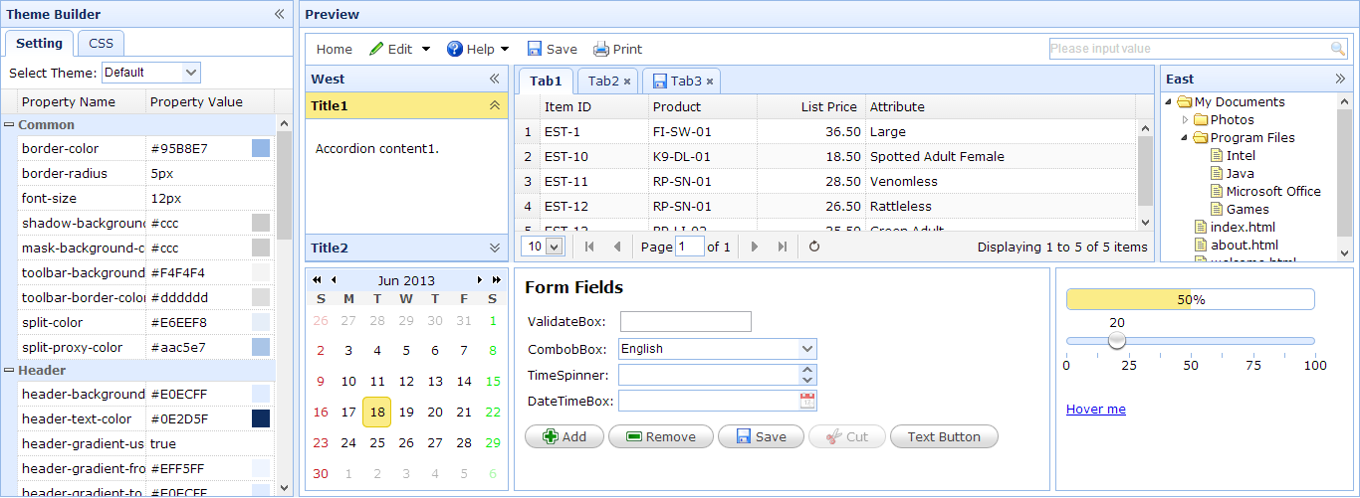

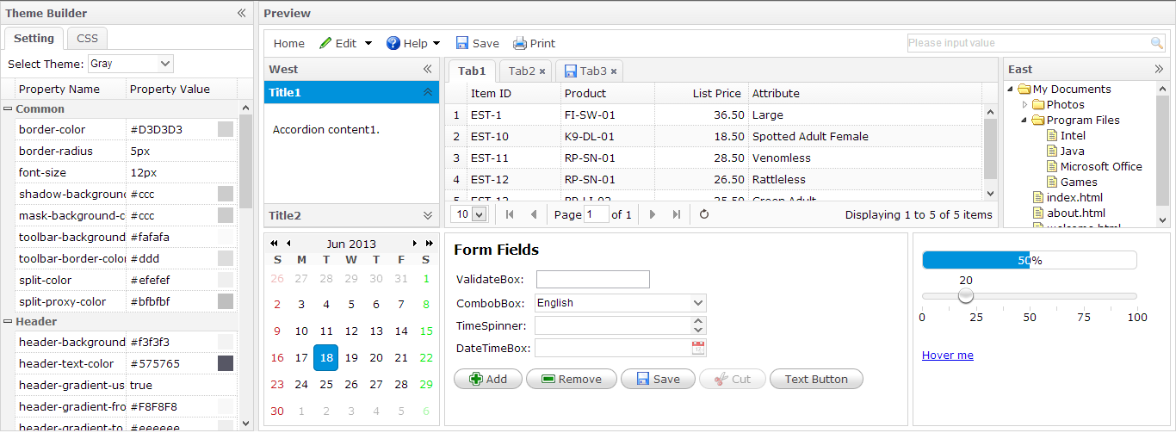

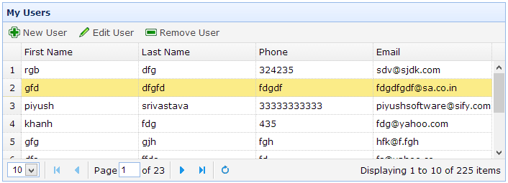

### 图表样例

jQuery Easy UI本身没有提供图表套件，需要额外补充。参考2.5。

### 代码参考（DataGrid）

1. <!DOCTYPE html**>**
2. **<html>**
3. **<head>**
4. **<meta** http-equiv="Content-Type" content="text/html; charset=UTF-8"**>**
5. **<meta** name="keywords" content="jquery,ui,easy,easyui,web"**>**
6. **<meta** name="description" content="easyui help you build your web page easily!"**>**
7. **<title>**jQuery EasyUI CRUD Demo**</title>**
8. **<link** rel="stylesheet" type="text/css" href="http://www.jeasyui.com/easyui/themes/default/easyui.css"**>**
9. **<link** rel="stylesheet" type="text/css" href="http://www.jeasyui.com/easyui/themes/icon.css"**>**
10. **<link** rel="stylesheet" type="text/css" href="http://www.jeasyui.com/easyui/demo/demo.css"**>**
11. **<script** type="text/javascript" src="http://code.jquery.com/jquery-1.6.min.js"**></script>**
12. **<script** type="text/javascript" src="http://www.jeasyui.com/easyui/jquery.easyui.min.js"**></script>**
13. **</head>**
14. **<body>**
15. **<h2>**Basic CRUD Application**</h2>**
16. **<div** class="demo-info" style="margin-bottom:10px"**>**
17. **<div** class="demo-tip icon-tip"**>**&nbsp;**</div>**
18. **<div>**Click the buttons on datagrid toolbar to do crud actions.**</div>**
19. **</div>**
21. **<table** id="dg" title="My Users" class="easyui-datagrid" style="width:700px;height:250px"
22. url="get_users.php"
23. toolbar="#toolbar" pagination="true"
24. rownumbers="true" fitColumns="true" singleSelect="true"**>**
25. **<thead>**
26. **<tr>**
27. **<th** field="firstname" width="50"**>**First Name**</th>**
28. **<th** field="lastname" width="50"**>**Last Name**</th>**
29. **<th** field="phone" width="50"**>**Phone**</th>**
30. **<th** field="email" width="50"**>**Email**</th>**
31. **</tr>**
32. **</thead>**
33. **</table>**
34. **<div** id="toolbar"**>**
35. **<a** href="javascript:void(0)" class="easyui-linkbutton" iconCls="icon-add" plain="true" onclick="newUser()"**>**New User**</a>**
36. **<a** href="javascript:void(0)" class="easyui-linkbutton" iconCls="icon-edit" plain="true" onclick="editUser()"**>**Edit User**</a>**
37. **<a** href="javascript:void(0)" class="easyui-linkbutton" iconCls="icon-remove" plain="true" onclick="destroyUser()"**>**Remove User**</a>**
38. **</div>**
40. **<div** id="dlg" class="easyui-dialog" style="width:400px;height:280px;padding:10px 20px"
41. closed="true" buttons="#dlg-buttons"**>**
42. **<div** class="ftitle"**>**User Information**</div>**
43. **<form** id="fm" method="post" novalidate**>**
44. **<div** class="fitem"**>**
45. **<label>**First Name:**</label>**
46. **<input** name="firstname" class="easyui-validatebox" required="true"**>**
47. **</div>**
48. **<div** class="fitem"**>**
49. **<label>**Last Name:**</label>**
50. **<input** name="lastname" class="easyui-validatebox" required="true"**>**
51. **</div>**
52. **<div** class="fitem"**>**
53. **<label>**Phone:**</label>**
54. **<input** name="phone"**>**
55. **</div>**
56. **<div** class="fitem"**>**
57. **<label>**Email:**</label>**
58. **<input** name="email" class="easyui-validatebox" validType="email"**>**
59. **</div>**
60. **</form>**
61. **</div>**
62. **<div** id="dlg-buttons"**>**
63. **<a** href="javascript:void(0)" class="easyui-linkbutton" iconCls="icon-ok" onclick="saveUser()"**>**Save**</a>**
64. **<a** href="javascript:void(0)" class="easyui-linkbutton" iconCls="icon-cancel" onclick="javascript:$('#dlg').dialog('close')"**>**Cancel**</a>**
65. **</div>**
66. **<script** type="text/javascript"**>**
67. var url;
68. function newUser(){
69. $('#dlg').dialog('open').dialog('setTitle','New User');
70. $('#fm').form('clear');
71. url = 'save_user.php';
72. }
73. function editUser(){
74. var row = $('#dg').datagrid('getSelected');
75. if (row){
76. $('#dlg').dialog('open').dialog('setTitle','Edit User');
77. $('#fm').form('load',row);
78. url = 'update_user.php?id='+row.id;
79. }
80. }
81. function saveUser(){
82. $('#fm').form('submit',{
83. url: url,
84. onSubmit: function(){
85. return $(this).form('validate');
86. },
87. success: function(result){
88. var result = eval('('+result+')');
89. if (result.errorMsg){
90. $.messager.show({
91. title: 'Error',
92. msg: result.errorMsg
93. });
94. } else {
95. $('#dlg').dialog('close');      // close the dialog
96. $('#dg').datagrid('reload');    // reload the user data
97. }
98. }
99. });
100. }
101. function destroyUser(){
102. var row = $('#dg').datagrid('getSelected');
103. if (row){
104. $.messager.confirm('Confirm','Are you sure you want to destroy this user?',function(r){
105. if (r){
106. $.post('destroy_user.php',{id:row.id},function(result){
107. if (result.success){
108. $('#dg').datagrid('reload');    // reload the user data
109. } else {
110. $.messager.show({   // show error message
111. title: 'Error',
112. msg: result.errorMsg
113. });
114. }
115. },'json');
116. }
117. });
118. }
119. }
120. **</script>**
121. **<style** type="text/css"**>**
122. #fm{
123. margin:0;
124. padding:10px 30px;
125. }
126. .ftitle{
127. font-size:14px;
128. font-weight:bold;
129. padding:5px 0;
130. margin-bottom:10px;
131. border-bottom:1px solid #ccc;
132. }
133. .fitem{
134. margin-bottom:5px;
135. }
136. .fitem label{
137. display:inline-block;
138. width:80px;
139. }
140. **</style>**
141. **</body>**
142. **</html>**

### 在线示例参考地址

<http://www.jeasyui.com/demo/main/index.php>

## Ext JS

### 简介

Ext JS是一种主要用于创建前端用户界面，是一个基本与[后台](http://baike.baidu.com/view/179243.htm)技术无关的前端[Ajax框架](http://baike.baidu.com/view/1207681.htm)。功能丰富，无人能出其右。无论是界面之美，还是功能之强，Ext的[表格控件](http://baike.baidu.com/view/3166533.htm)都高居榜首。

### 界面样例

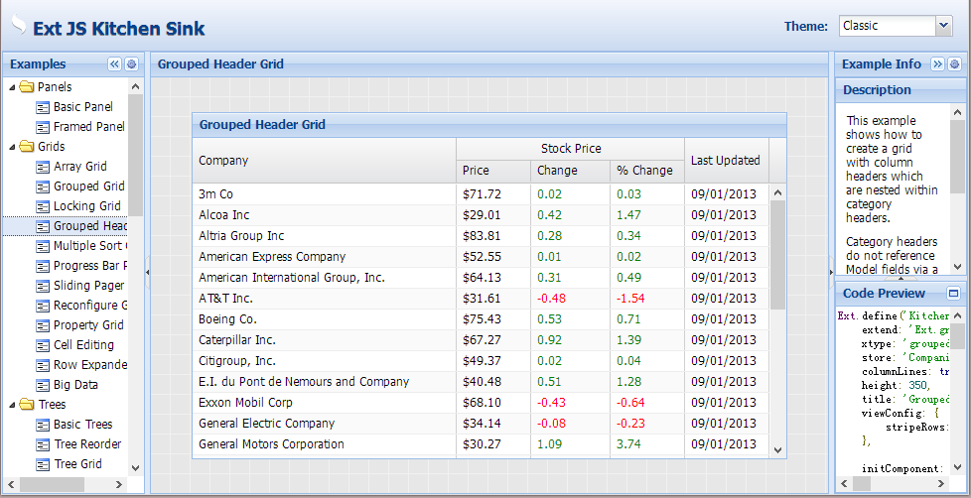

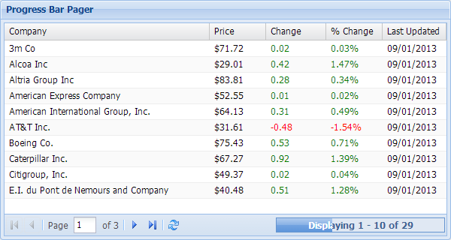

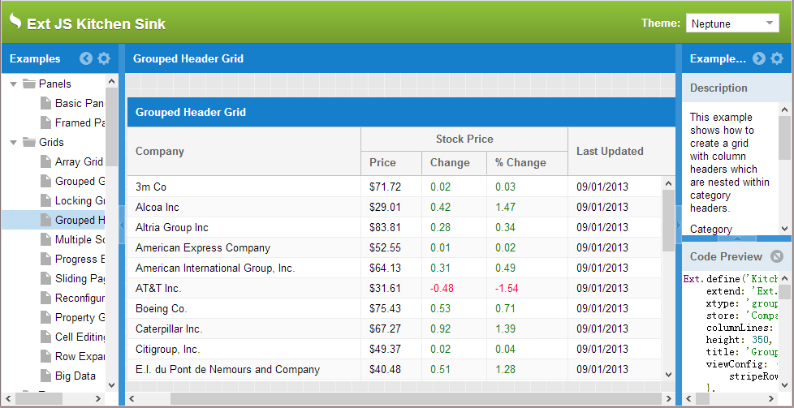

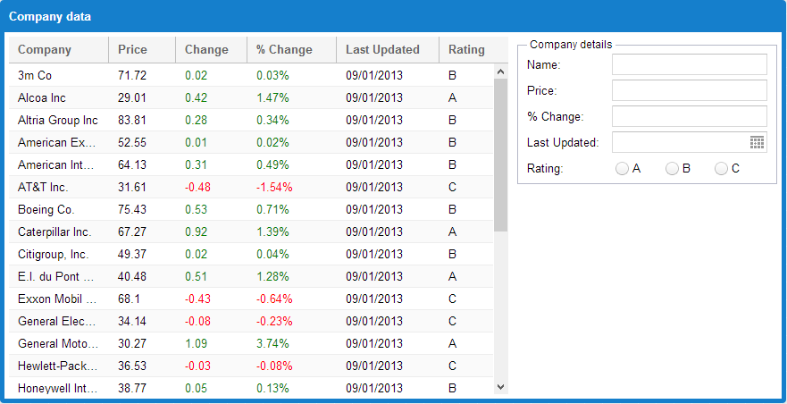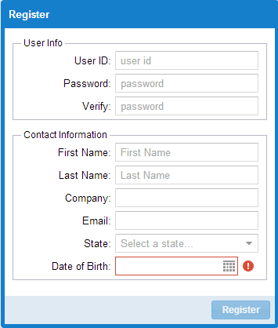

模拟桌面

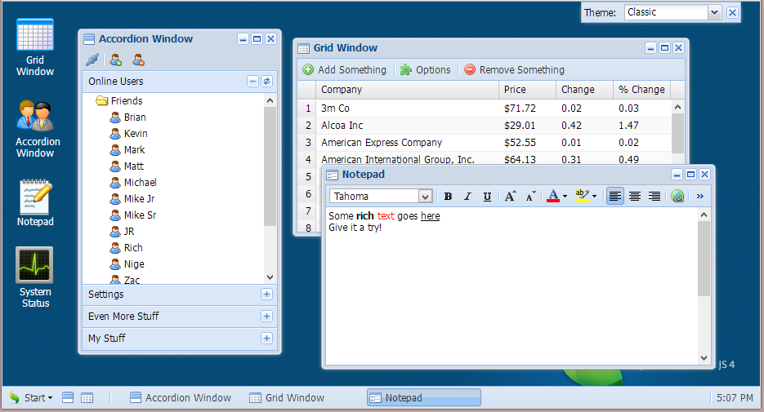

### 图表样例

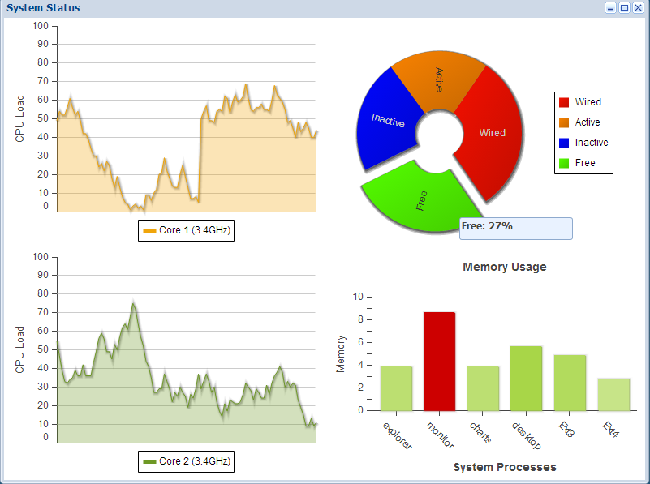

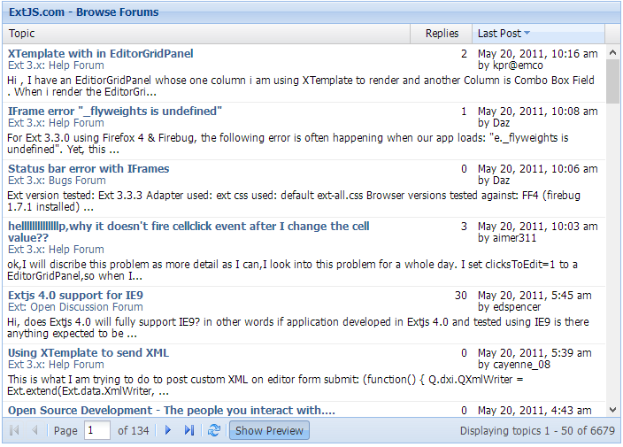

### 代码参考（DataGrid）

<!DOCTYPE HTML PUBLIC "-//W3C//DTD HTML 4.01//EN" "http://www.w3.org/TR/html4/strict.dtd">

<html>

<head>

<meta http-equiv="Content-Type" content="text/html; charset=iso-8859-1">

<title>Paging Grid Example</title>

<link rel="stylesheet" type="text/css" href="../shared/example.css" />

<!-- GC -->

<script type="text/javascript" src="../../examples/shared/include-ext.js"></script>

<script type="text/javascript" src="../../examples/shared/options-toolbar.js"></script>

<script type="text/javascript" src="paging.js"></script>

<style>...</style>

</head>

<body>

<div id="topic-grid"></div>

</body>

</html>

Ext.Loader.setConfig({enabled: true});

Ext.Loader.setPath('Ext.ux', '../ux/');

Ext.require([

'Ext.grid.*',

'Ext.data.*',

'Ext.util.*',

'Ext.toolbar.Paging',

'Ext.ux.PreviewPlugin',

'Ext.ModelManager',

'Ext.tip.QuickTipManager'

]);

Ext.onReady(function(){

Ext.tip.QuickTipManager.init();

Ext.define('ForumThread', {

extend: 'Ext.data.Model',

fields: [

'title', 'forumtitle', 'forumid', 'username',

{name: 'replycount', type: 'int'},

{name: 'lastpost', mapping: 'lastpost', type: 'date', dateFormat: 'timestamp'},

'lastposter', 'excerpt', 'threadid'

],

idProperty: 'threadid'

});

// create the Data Store

var store = Ext.create('Ext.data.Store', {

pageSize: 50,

model: 'ForumThread',

remoteSort: true,

proxy: {

// load using script tags for cross domain, if the data in on the same domain as

// this page, an HttpProxy would be better

type: 'jsonp',

url: 'http://www.sencha.com/forum/topics-browse-remote.php',

reader: {

root: 'topics',

totalProperty: 'totalCount'

},

// sends single sort as multi parameter

simpleSortMode: true

},

sorters: [{

property: 'lastpost',

direction: 'DESC'

}]

});

// pluggable renders

function renderTopic(value, p, record) {

return Ext.String.format(

'<b><a href="http://sencha.com/forum/showthread.php?t={2}" target="_blank">{0}</a></b><a href="http://sencha.com/forum/forumdisplay.php?f={3}" target="_blank">{1} Forum</a>',

value,

record.data.forumtitle,

record.getId(),

record.data.forumid

);

}

function renderLast(value, p, r) {

return Ext.String.format('{0}<br/>by {1}', Ext.Date.dateFormat(value, 'M j, Y, g:i a'), r.get('lastposter'));

}

var pluginExpanded = true;

var grid = Ext.create('Ext.grid.Panel', {

width: 700,

height: 500,

title: 'ExtJS.com - Browse Forums',

store: store,

disableSelection: true,

loadMask: true,

viewConfig: {

id: 'gv',

trackOver: false,

stripeRows: false,

plugins: [{

ptype: 'preview',

bodyField: 'excerpt',

expanded: true,

pluginId: 'preview'

}]

},

// grid columns

columns:[{

id: 'topic',

text: "Topic",

dataIndex: 'title',

flex: 1,

renderer: renderTopic,

sortable: false

},{

text: "Author",

dataIndex: 'username',

width: 100,

hidden: true,

sortable: true

},{

text: "Replies",

dataIndex: 'replycount',

width: 70,

align: 'right',

sortable: true

},{

id: 'last',

text: "Last Post",

dataIndex: 'lastpost',

width: 150,

renderer: renderLast,

sortable: true

}],

// paging bar on the bottom

bbar: Ext.create('Ext.PagingToolbar', {

store: store,

displayInfo: true,

displayMsg: 'Displaying topics {0} - {1} of {2}',

emptyMsg: "No topics to display",

items:[

'-', {

text: 'Show Preview',

pressed: pluginExpanded,

enableToggle: true,

toggleHandler: function(btn, pressed) {

var preview = Ext.getCmp('gv').getPlugin('preview');

preview.toggleExpanded(pressed);

}

}]

}),

renderTo: 'topic-grid'

});

// trigger the data store load

store.loadPage(1);

});

### 在线示例参考地址

<http://www.sencha.com/products/extjs/examples/>

<http://docs.sencha.com/extjs/4.2.1/extjs-build/examples/desktop/desktop.html?theme=classic>

## Dojo

### 简介

随着富 Internet 应用（RIA）的不断兴起，各种 JavaScript 开发工具包的功能也在不断增强，Dojo 正是其中的佼佼者。Dojo 提供了一套完整的开发解决方案，包括核心的 JavaScript 库、简单易用的小部件（Widget）等。完全免费开源的产品，背后有专门的基金会及IBM等多个一线软件厂商支持。

### 界面样例

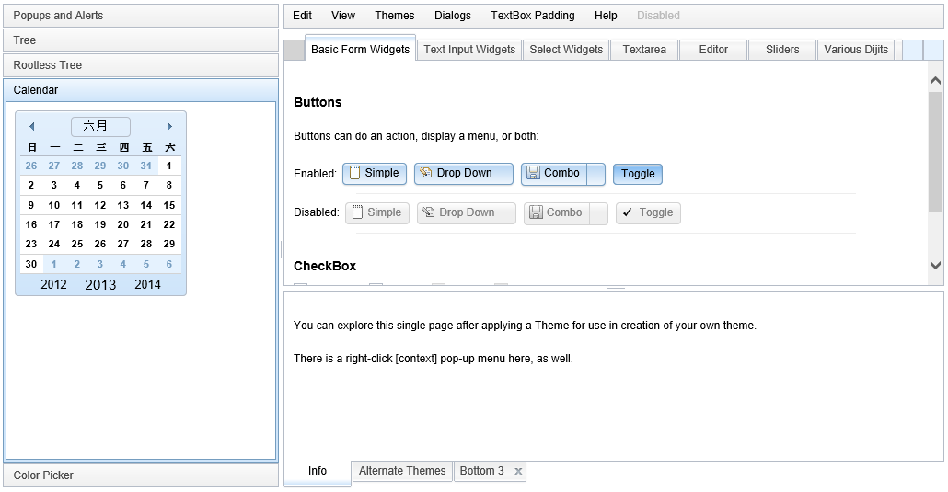

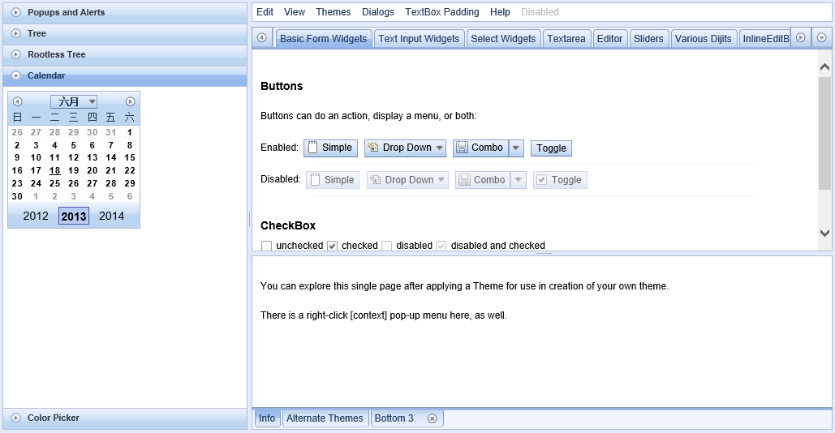

### 图表样例

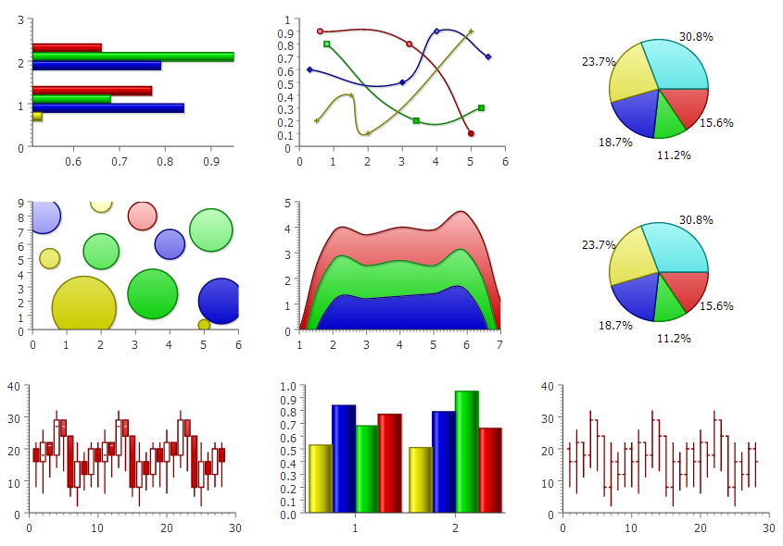

### 代码参考（DataGrid）

<!DOCTYPE html>

<html>

<head>

<meta http-equiv="Content-Type" content="text/html; charset=UTF-8">

<script type="text/javascript"

src="js/dojo/dojo.js"

djConfig="parseOnLoad: true"></script>

<link rel="stylesheet" type="text/css"

href="js/dojo/resources/dojo.css" />

<link rel="stylesheet" type="text/css"

href="js/dijit/themes/claro/claro.css" />

<link rel="stylesheet" type="text/css"

href="js/dojox/grid/enhanced/resources/claro/EnhancedGrid.css" />

<link rel="stylesheet" type="text/css"

href="js/dojox/grid/enhanced/resources/EnhancedGrid_rtl.css" />

<title>Dojo Test</title>

<script type="text/javascript">

dojo.require("dojo.data.ItemFileWriteStore");

dojo.require("dojox.grid.EnhancedGrid");

dojo.require("dojox.grid.enhanced.plugins.Pagination");

dojo.require("dijit.layout.TabContainer");

dojo.require("dojox.layout.ContentPane");

dojo.require("dojox.grid.enhanced.plugins.IndirectSelection");

dojo.ready(function() {

var data = {

identifier: 'id',

items: [{id: '1', test: 'test'}]

};

var store = new dojo.data.ItemFileWriteStore({data: data});

var layout = [[

{name: 'ID', field: 'id', width: "40px", classes:"textRight"},

{name: 'Test', field: 'test', width: "100px"},

]];

var grid1 = new dojox.grid.EnhancedGrid({

id: 'grid1',

store: store,

structure: layout,

selectionMode: 'single',

plugins: {

pagination: {

gotoButton: true

}

}

}, document.createElement('div'));

grid1.placeAt(dijit.byId("ContentPane1").containerNode, 'last');

//dojo.byId("ContentDiv1").appendChild(grid1.domNode);

grid1.startup();

var grid2 = new dojox.grid.EnhancedGrid({

id: 'grid2',

store: store,

structure: layout,

selectionMode: 'single',

plugins: {

pagination: {

gotoButton: true

}

}

}, document.createElement('div'));

grid2.placeAt(dijit.byId("ContentPane2").containerNode, 'last');

// 无法显示

// dojo.byId("ContentDiv2").appendChild(grid2.domNode);

grid2.startup();

});

</script>

</head>

<body class="claro">

<div style="height:346px; width:98%; margin-left: 10px;">

<div data-dojo-type="dijit.layout.TabContainer" style="height: 100%">

<div data-dojo-type="dojox.layout.ContentPane" title="Tab1" selected="true">

<div id="ContentPane1" data-dojo-type="dijit.layout.ContentPane"

style="padding: 0; margin: 0; height:150px; width: 98%">

</div>

<div id="ContentDiv1" style="height:150px; width: 98%">

</div>

</div>

<div data-dojo-type="dojox.layout.ContentPane" title="Tab2">

<div id="ContentPane2" data-dojo-type="dijit.layout.ContentPane"

style="padding: 0; margin: 0; height:150px; width: 98%">

</div>

<div id="ContentDiv2" style="height:150px; width: 98%">

</div>

</div>

</div>

</div>

</body>

</html>

### 在线示例地址

<http://demos.dojotoolkit.org/demos/chartTypes/demo.html>

## DWZ

### 简介

DWZ富客户端框架设计目标是简单实用、扩展方便、快速开发、RIA思路、轻量级

DWZ支持用html扩展的方式来代替javascript代码, 基本可以保证程序员不董javascript, 也能使用各种页面组件和ajax技术. 如果有特定需求也可以扩展DWZ做定制化开化。DWZ基于jQuery可以非常方便的定制特定需求的UI组件, 并以jQuery插件的形式发布。DWZ富客户端框架完全开源，可以免费获取全部源码。团队中的每个人都是开源的拥护者，都希望为中国软件开源事业尽自己的一份力量。

DWZ区别于其它JS框架，最大的优点:

* 1. 完全开源，源码没有做任何混淆处理，方便扩展
  2. CSS和js代码彻底分离，修改样式方便
  3. 简单实用，扩展方便，轻量级框架，快速开发
  4. 仍然保留了html的页面布局方式
  5. 支持HTML扩展方式调用UI组件，开发人员不需写js
  6. 只要懂html语法不需精通js，就可以使用ajax开发后台
  7. 基于jQuery，UI组件以jQuery插件的形式发布，扩展方便

### 界面样例

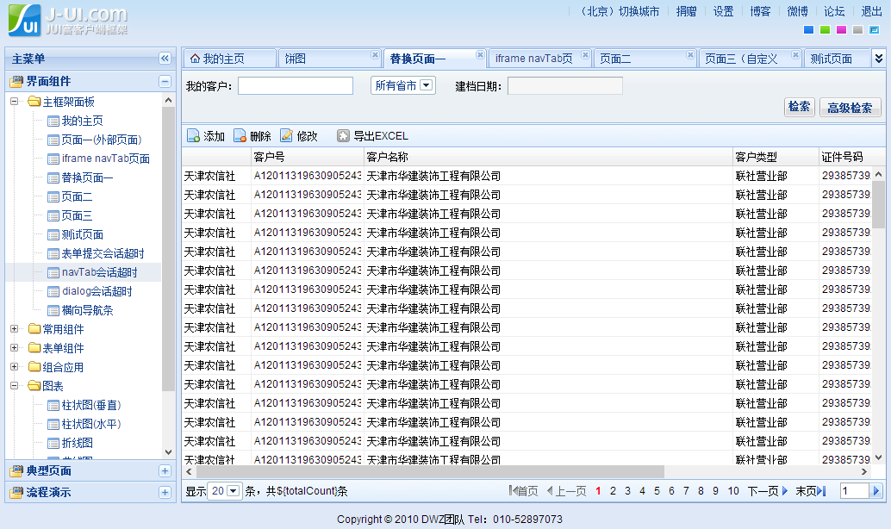

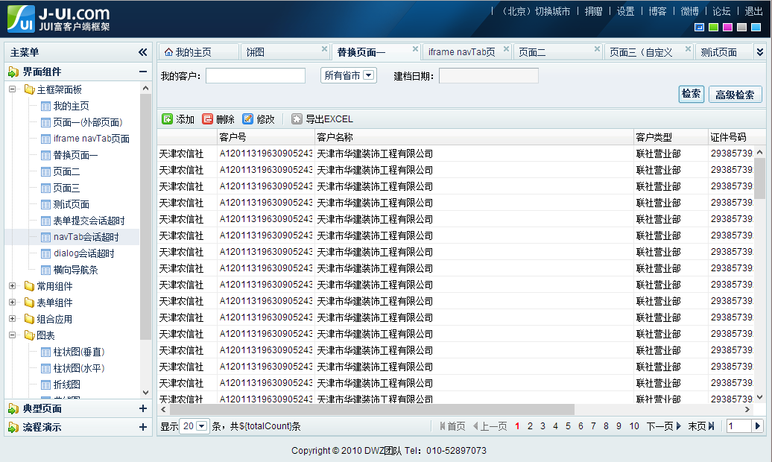

### 图表样例

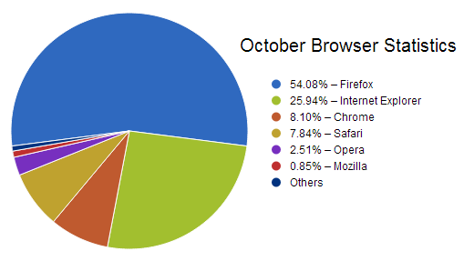 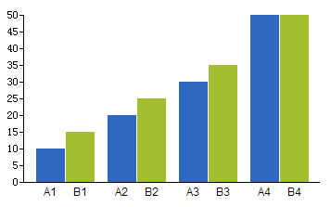 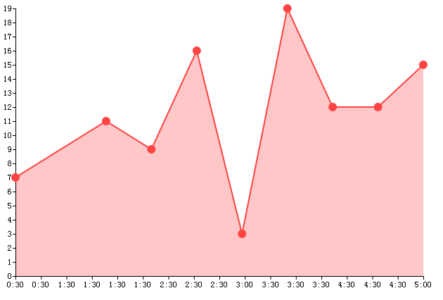

### 代码参考

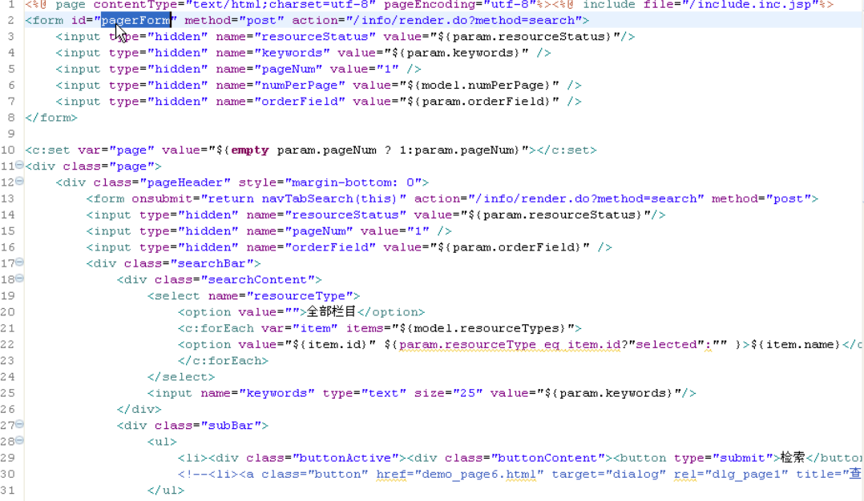

### 在线示例参考地址

<http://j-ui.com/>

## 图表

FusionCharts Free是FusionCharts的一个免费版本，只支持常用的图表类型，商业版本支持更丰富的图表类型，FusionCharts的图表效果是目前了解到的产品中最好的。jqChart、Highcharts对商业应用都是收费的，当然不交钱也能用，全靠自觉。图表效果也很优秀。其它jqPlot、Flot都是免费的，但是图表效果就比较差了。如果选择必须是免费的，且效果最好，只能选择FusionCharts Free。如果不考虑授权，要美观并且高性能，开发简单，选择jqChart比较合适。Highcharts也是个很优秀的产品。

下面是各产品的简要介绍。

#### FusionCharts Free

FusionCharts是InfoSoft Global公司的一个产品，InfoSoft Global 公司是专业的Flash图形方案提供商，他们还有几款其他的，基于Flash技术的产品，都非常的漂亮。 FusionCharts Free 是一个跨平台，跨浏览器的flash图表组件解决方案，能够被 ASP．NET, ASP, PHP, JSP, ColdFusion, Ruby on Rails, 简单 HTML 页面甚至PPT调用。你不需要知道任何关于flash编程的知识，你只需要知道你所用的编程语言就可以了。

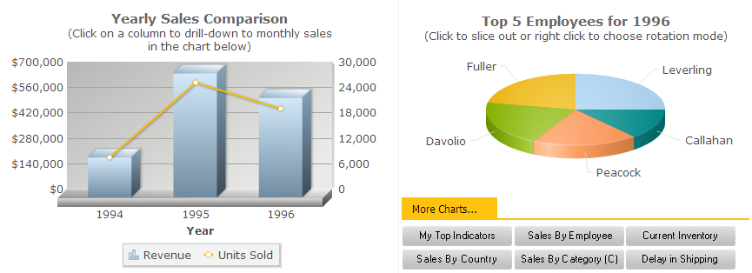

下载地址：

<http://www.fusioncharts.com/goodies/fusioncharts-free/download/?_doPostback=218081696>

#### jqChart

基于Html5的jquery类库的图表绘制插件，商业产品，具有非常高的响应性能，支持IE 6+, Firefox, Chrome, Opera, Safari，以及Ios、Android移动设备。

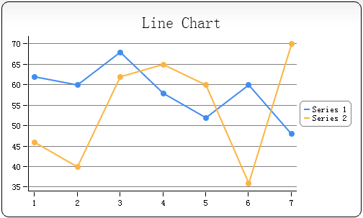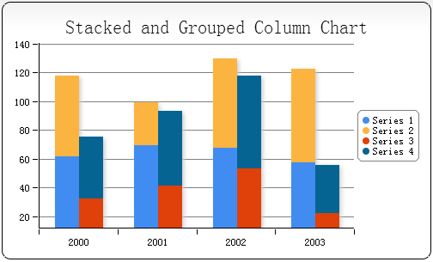

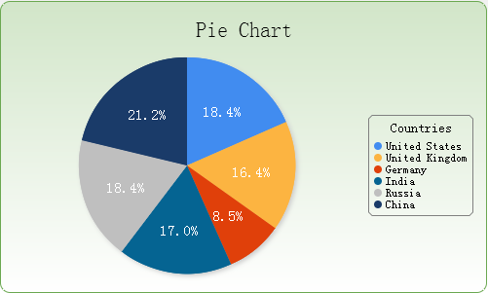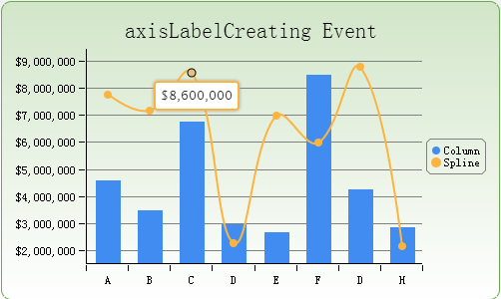

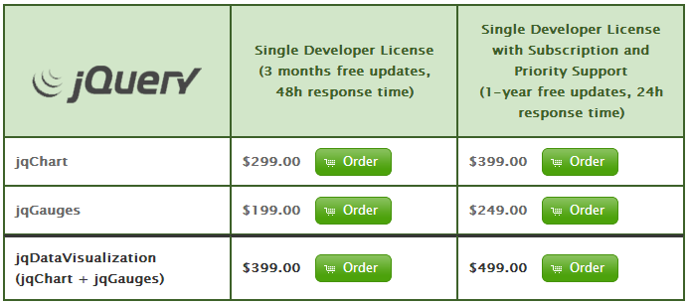

授权说明：Valid for one developer seat. Example: if your team has 3 developers directly working with the product, you will need to purchase 3 licenses. Licenses are valid per seat - meaning they are not named and you can exchange different developers on the team as long as you do not exceed the license limit. There are no limitations on the number of projects/sites you can use the product in - you can use it on any number of sites you need. There is no time limit - you can use the product for any period of time you need. There is no restriction on the number of internal/development/qa/testing/staging machines/servers you use while you are developing your solution. There are no royalties of any kind involved.

官网地址：<http://www.jqchart.com/>

#### Highcharts

基于HTML5/JavaScript的图表绘制插件，非营利项目免费。

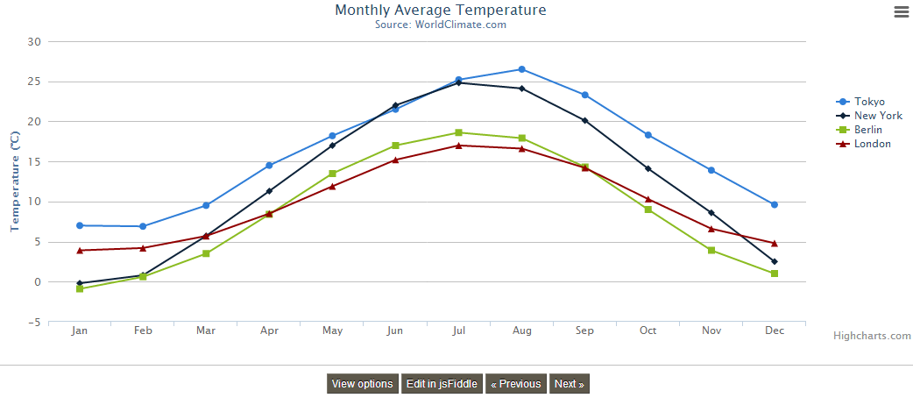

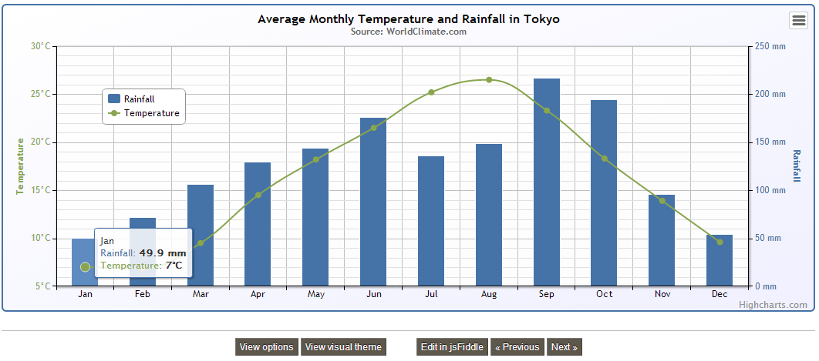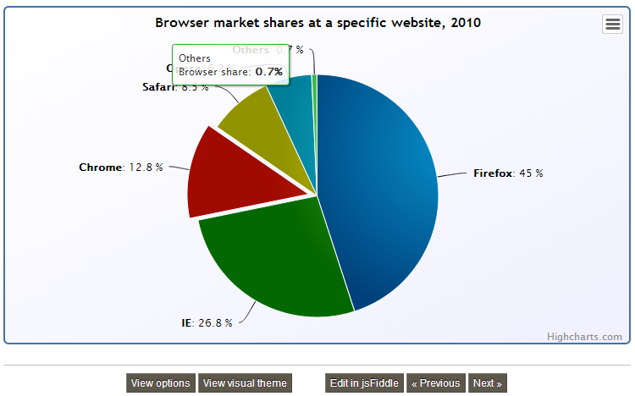

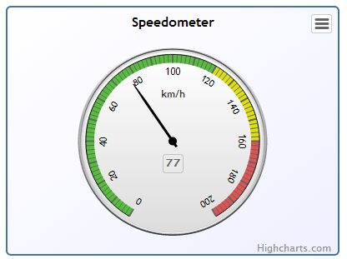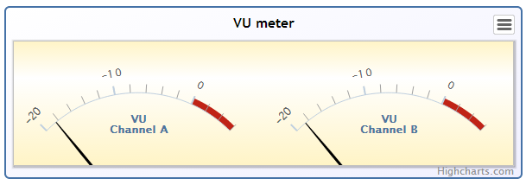

官网地址：<http://shop.highsoft.com/>

#### 其它

[jqPlot](http://www.itivy.com/ivy/archive/2012/1/24/jquery-jqplot.html)（中文API说明及示例和源码）

jqPlot是一款基于jquery类库的图标绘制插件。通过jqPlot可以在网页中绘制线状、柱状、饼状等多种样式图表

[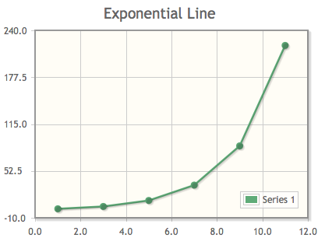](http://www.itivy.com/ivy/archive/2012/1/24/jquery-jqplot.html)

[Flot](http://www.itivy.com/ivy/archive/2011/6/4/jquery-flot-chinese-doc.html)（中文文档）

flot 是一个基于jquery的开源javascript库,是一个纯粹的 jQuery JavaScript 绘图库，可以在客户端即时生成图形，使用非常简单，支持放大缩小以及鼠标追踪等交互功能。

[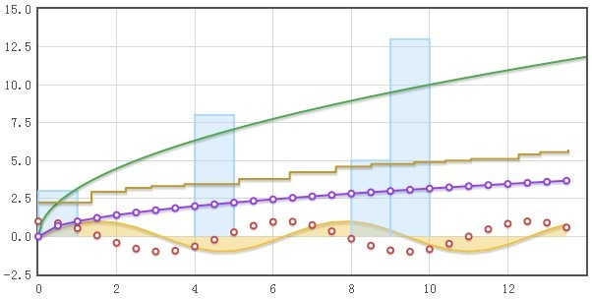](http://www.itivy.com/ivy/archive/2011/6/4/jquery-flot-chinese-doc.html)

# 选型分析

基于影响设计、开发的各个方面，对四个产品对应的特点进行了罗列分析，作为最终选型的依据，参考下表内容：

|  |  |  |  |  |
| --- | --- | --- | --- | --- |
|  | **jQuery Easy UI** | **Ext JS** | **Dojo** | **DWZ** |
| 功能丰富度 | 中 | 高 | 中 | 低 |
| 美观度 | 低 | 高 | 低 | 低 |
| 面向对象 | 否 | 是 | 是 | 否 |
| 封装度 | 低 | 高 | 中 | 低 |
| **开发难度** | 低 | 高 | 中 | 低 |
| 可扩展性 | 高 | 低 | 高 | 高 |
| 图表效果 | 无 | 很好 | 一般 | 一般 |
| **响应性能** | 高 | 一般 | 一般 | 高 |
| **学习曲线** | 低 | 高 | 高 | 低 |
| 授权方式 | 商业收费/开放源代码免费  Source Code Up to  5 developers to use at a time  No limitations on the number of projects/sites  Use the software for any period of time you need  Tech support on the product within 1 month  Free upgrades for a period of 1 year  Price: USD 449.00 | * 商业收费/开放源代码免费 * GPL 3.0 license   1 Developer Pack  Ext JS 4 + Standard Support  $595.00  5 Developer Pack  Ext JS 4 + Premium Support  $2,885.00  20 Developer Pack  Ext JS 4 + Premium Support  $11,185.00 | 完全开源免费  BSD、 AFL license | 完全开源免费  Apache  License 2.0  国产开源 |
| **选型反馈收集** | 安徽团队使用反馈：  上手快 | * 国网SG-UAP使用反馈： * 难以使用 |  |  |

# 结论

考虑到目前开发团队都是临时组成的，项目工期都比较短，没有专门的时间给开发人员做培训，开发人员的技术技能不能保证，因此技术选型的优先考虑原则是初级开发人员能够快速上手，开发调试相对容易，最好是免费开源的产品。基于各项指标的综合分析，考虑安徽团队已经再使用jQuery Easy UI，使用反馈也挺好，建议优先选择jQuery Easy UI作为前端框架选型。图表组件使用FusionCharts Free。

# 总结

选型结果为初步考虑，因为这个选型决策比较纠结，短期和长期目标的权衡、封装和开发便利性的权衡、免费和收费的权衡，挺困难，为此希望大家通过文档展现的内容，了解各产品特性，如果有更合适的选型结果，我们再讨论。